**Лабораторная работа №3. Языкова Мария. 23КНТ-5.**

**Реализованный функционал:**

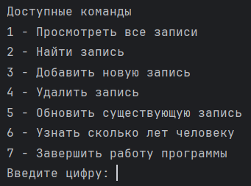

+ загрузка справочника из файла

+ сохранение справочника в файл

+ проверки для имени, фамилии, номера телефона и даты рождения

**Проверка имени/фамилии:**

Только латинские буквы, цифры и пробелы. Автоматически первая буква делается заглавной.

**Проверка номера телефона:**

11 цифр, начинается с ‘8’ или ‘+7’ (во втором случае замена на ‘8’).

**Проверка даты:**

Формат дд.мм.гггг, проверка реальности даты.

1. **Просмотр всех записей**

Если справочник не пуст, выводится всё содержимое из справочника.

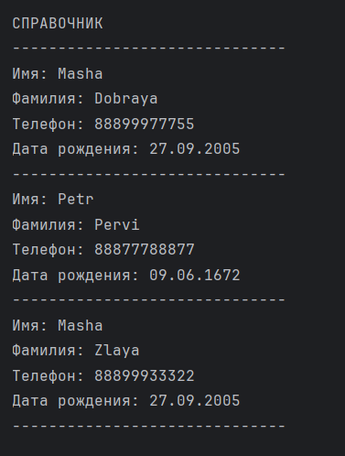

1. **Нахождение записи**

Пользователь указывает критерии поиска. Если не хочет искать по конкретному полю – пропускает его. Осуществляется проверка на корректность введёных данных, так как в справочнике некорректные данные не хранятся (в случае введения некорректных данных, пользователю предлагается заново ввести данные). После чего отображаются записи, содержащие введённые данные.

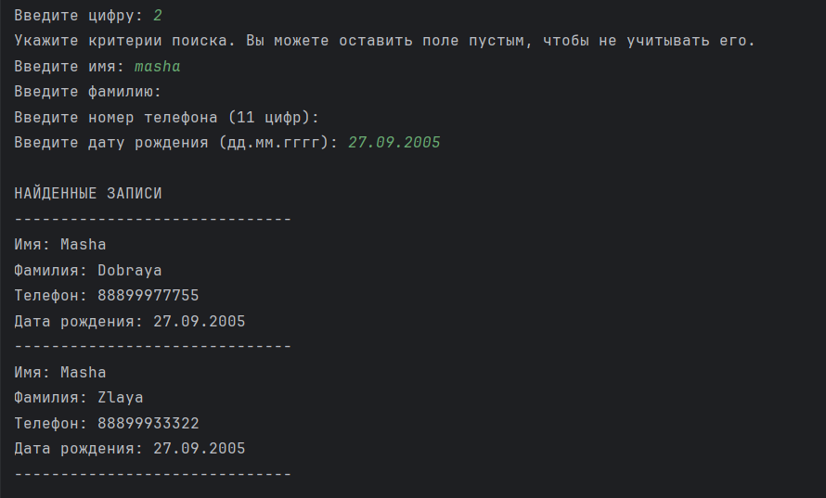

1. **Добавление новой записи**

Каждое введёное поле проходит проверки (не прошло – пользователь вводит заново). Дату рождения можно не вводить. Если запись с заданными именем и фамилией уже существует, то пользователю предлагается изменить существующую запись, ввести другую комбинацию имени и фамилии или вернуться к выбору команды. Иначе записывается в справочник.

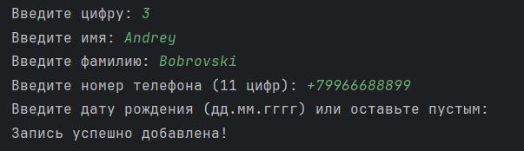

Результат:

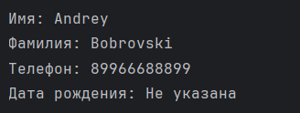

Попробуем добавить запись с ключевым полем, которое уже существует в справочнике:

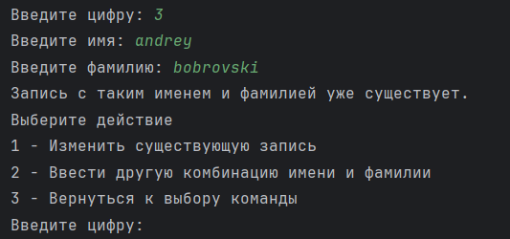

1. **Удаление записи**

Вводятся имя и фамилия записи, которую хотим удалить. Если запись существует – она удаляется из справочника.

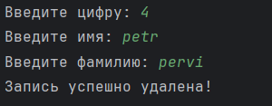

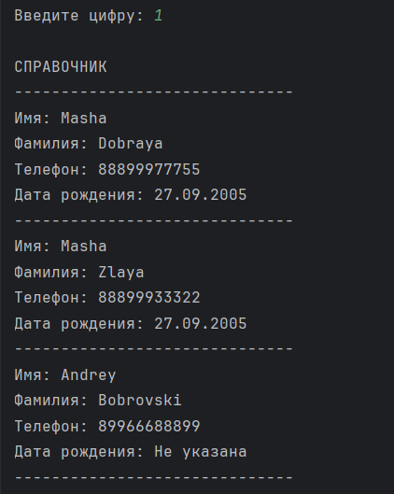

1. **Обновление существующей записи**

Вводятся имя и фамилия записи, которую хотим изменить. Вводим новые поля. Если не хотим менять поле – пропускаем. Введённые значения проходят проверки.

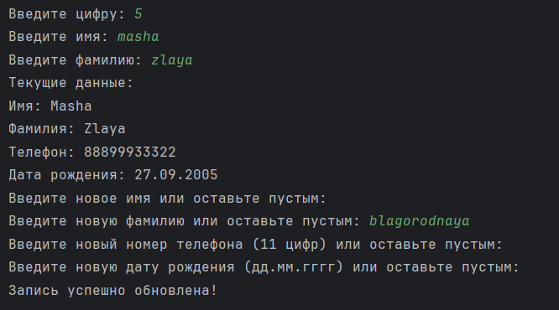

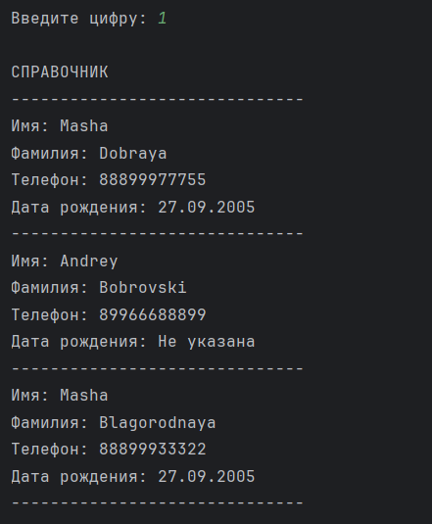

1. **Узнать сколько лет человеку**

Вводим имя и фамилию человека, чей возраст хотим узнать. Если запись существует – выводится возраст.

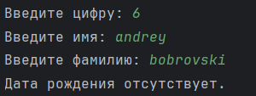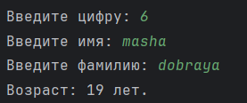

1. **Завершение работы программы**

